Teatro amateur y buen rollo al aire libre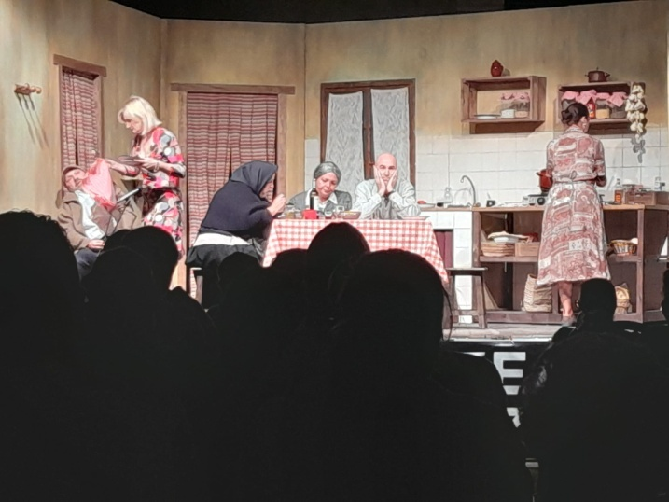
Teatro amateur y buen rollo al aire libre
Una propuesta cultural centrada en el humor y que congrega en el municipio a diferentes compañías nacionales

La V edición del Festival de Teatro Amateur vuelve a Onzonilla desde este jueves hasta el próximo 7 de agosto. Cuatro compañías nacionales son las encargadas de ofrecer las diferentes veladas de teatro que se celebrarán en un escenario en la calle situado frente al ayuntamiento de la localidad.
En esta última convocatoria se presentaron más de 50 propuestas de compañías de teatro aficionado para participar en el festival. El comité organizador fue el encargado de seleccionar las compañías encargadas de ocupar las líneas del cartel del festival. Teatro Kumen de Asturias, Teatro Arcón de Olid de Valladolid, Allegro Teatro de Vigo y la Asociación Cultural Amigos del Teatro de Castellón. Según Diana García, concejala de Cultura, "ha sido un año muy complicado para seleccionar los grupos por la calidad de las propuestas y por la calidad" además de que "uno de los principales objetivos del festival es acercar la cultura teatral a los vecinos y ofrecer la posibilidad de asistir a un espectáculo único a la puerta de casa".
‘La Nona’, de Kumen Teatro, que fue el grupo encargado de clausurar el festival en la pasada edición será la responsable de dar el pistoletazo de salida al festival. ‘La Nona’ es un cuento, una metáfora de la destrucción. Una obra de humor con final trágico. Kumen Teatro nace en el otoño del año 1982 en La Nueva, un pueblo minero, y estrenó su primer espectáculo en la primavera de 1983 en Avilés. es una de las compañías más veteranas del Principado de Asturias, tanto del ámbito escénico profesional como del amateur.
El viernes 5 es el turno de Teatro Arcón de Olid. La compañía vallisoletana presenta su obra ‘El lindo don Diego’ una comedia de enredos de Agustín Moreto con mucho mimo en la puesta en escena. La compañía nace en Valladolid en la primavera del año 1996 y está formada por 18 personas, entre actores y técnicos que proceden en la mayoría de los casos de diferentes grupos teatrales o de ambientes relacionados con el Teatro. El sábado 6 actuará Allegro Teatro, con su comedia ‘Año 0 antes de Cristo’. Los gallegos llegan un premiadísimo montaje loco, con divertidos diálogos y humor absurdo al puro estilo Monty Python. Carlos Canas y Suso Marnu dan vida a 25 personajes: Romanos, Ángeles, Reyes Magos, pastores, Herodes, por supuesto María y José... Y los dos personajes centrales de la obra de teatro que son Savín de Molinos y Simón Coes.
Para la clausura, que será el domingo 7, el grupo valenciano Amigos del Teatro de Castellón pondrá en escena ‘Un mes tú, un mes yo’ un espectáculo de carácter popular y que habla con un humor de los problemas familiares con lo que todo el mundo puede sentirse identificado. Con el objetivo de llegar a todos los públicos el sábado también está programado un cuentacuentos para los más pequeños de la casa a cargo de la escritora leonesa Emma S. Varela, ‘Cuentos de mi Coco
El festival cuenta con el patrocinio de la Diputación Provincial de León y del Instituto Leonés de Cultura.

